CLASE 6 SOP 4/19

**INTRODUCCION A LA PROGRAMACION DEL SHELL**

Usamos bash

* El shell es el interprete de commandos
* Acepta:
  + Ordines simples
  + Secuencia de ordines
  + Grupo de ordines
  + Ordenes condionales
* Dispone de estrucutras de programacion(condiconales,case, bucles, funciones)
* Permite crear scripts
* SHELLSCRIPT archive de commandos que puede ejectuarse en el interprete de commandos shell
  + Sh nom-script
  + Bash nom-script

(los condicionales funcionan igual que la programacion estructurada)

And &&

Or || si el primer commando se ejecuta , el Segundo no se ejecutara,

Echo (imprimir en pantalla)S

Echo $? (alamacena codigo de retorno del comnado)

**VARIABLES DEL SHELL**

Editors de texto (gedit nano ed) PERO USAREMOS **VI**

Variables locales: es propia del shell actual. Reside en la zona de datos locasl de un proceso y sera ignorada por los procesos hijos

Variables de entorno (es de forma global y puede ser reconcodio por todos los shells

Para ver el contenido de uan variable siempre antes va el signo **$**

Echo $PS1

**CREAR UNA VARIABLE**

**Asignacion directa** a=hola

a=”hola”

**Sustitucion de commandos** ruta=`pwd`

**Commando read** read var1 var2 (permite almaccenar la entrada de teclado en variables)

TENER EN CUENTA LOS ESPACIOS

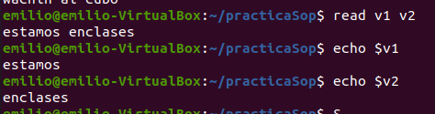

Commando declare declare var1 (NO LO EXPLICO)

Un proceso es un programa en ejecucion que consume recursos por ejemplo al usar los commandos como echo, se crean procesos

Los recursos consumen memoria, tiempo de process, accesos

Cuando un proceso llama a otro proceso , CREA UN HIJO

Pstree muestra todo el arbol de procesos

PRACTICA

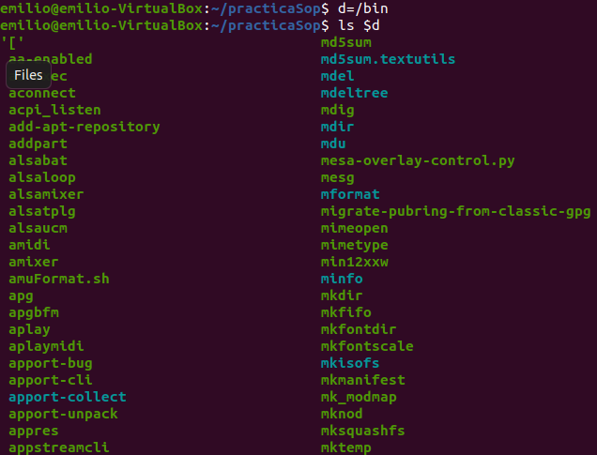

En bin temenos los commandos

En sbin temenos los commandos que utiliza el super usuario, en los que necesitamos ser sudo

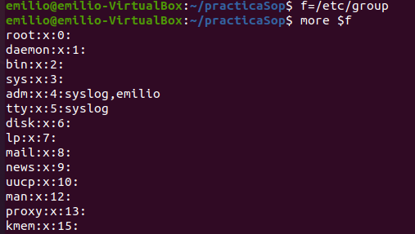

Group almacena las cuentas de grupo

EJERCICIO creacion de script en gedit

gedit primerScript

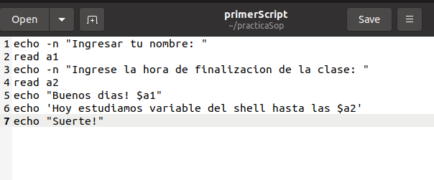

Echo -n (el menos n muestra el mensaje y permite que el cursos espera le entrada de datos)

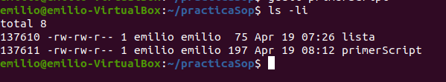

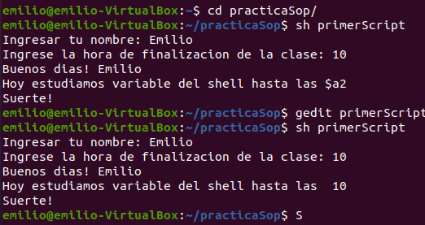

**ALGUNA VARIABLES DE ENTORNO**

SHELL muestra el sheel por defecto que utiliza el usuario

PATH lista de directorios den los cuales el shell busca los ejecutalbes

PS1 Formato del cursos

HOME Ruta absoluta al directorio de conexion del usuario

PWD Ruta absoluta al directorio active

LOGNAME username

EJERCICO 2

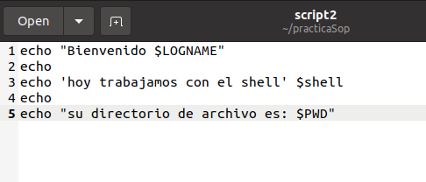

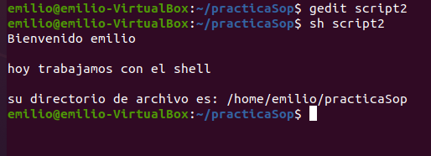

Clase 7 26/4

Clase 26/4 NO VI tuvimos clase online

Vieron bin

Shell scripting

Filtros cap5

Clase 3/5

Comando de fitlro

tr -opciones conjunto1 conjunto2 argumentos (se remplaza con el -s el conjunto 2 por el conjunto 1)

tr -s ‘ ‘ ‘ ‘ < b1>b2

< b1>b2 {con esto redireccionamos el contenido al archivo b2 < entrada > redereccion





Guía de comandos que se puede usar con tr

**cut -opciones [archivo]**

**Corta en columnas**

**OPCIONES**

-d’ ‘ delimitador de campos, entre comillas, por defecto en Linux es el espacio

-f muestra los campos indicado en el rango

fn,m [muestra los campos n y m]

fn-m [ muestra desde el campo n hasta el campo m}

-c muestra los caracteres indicado en el rango

cn,m

cn-m

EJEMPLO EN DIAPO

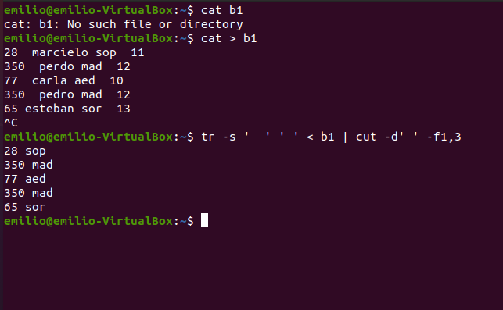

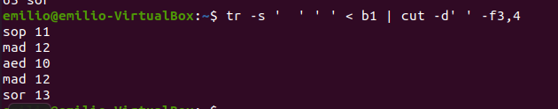

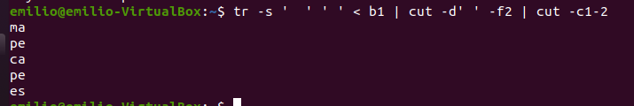

3) mostrar solo el numero de i-nodo de los archivos de /bin

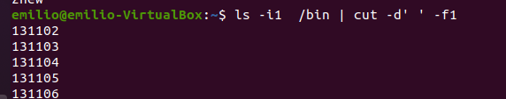

4) mostrar solo los tres primero scaracteres del nombre de los archivos /bin

ls -i1 /bin | cut -c8-10

**wc – opciones archivos**

**opciones:**

-l cuenta solo lineas

-w cuenta solo las palabras del arhcivo

-c cuenta solo los caracteres del archivo

Cuantos archivos tipo enlace simbolico tenemos en /dev? TIENEN UNA l

ls -l (devuelve los tipos de archivos ESTO NO ME ACUERDO MUCHO)

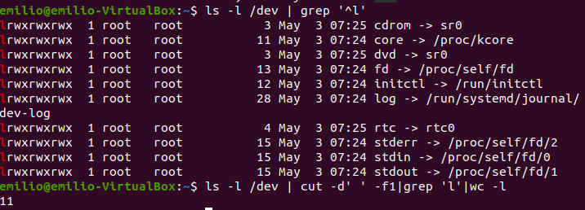

**find pathname -opciones argumentos -acciones**

pathname: ruta al directorio en donde cominza la búsqueda

-opciones: son atributos, por los cualse se realiza la búsqueda

-exec ejecuta comando con los resultados de la búsqueda -delete

Opciones: -name -type(f regular | d directorio | b arch. De bloque| c arch de caracter| l enlace|) -inum -size n[ckMG]

EJEMPLO EN LA DIAPO

**sort -opciones lista de archivos**

opciones:

-r

-n (indica que el capo es numero)

-f

-u no muestra líneas repetidas

-t

-k n1,[n2] indica la columna n1 como calve de ordenación, o comienza en n1 y termina n2

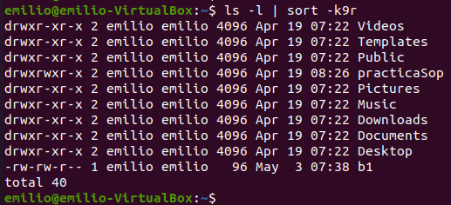

Con el – r muestra al revés desde la z hasta la a

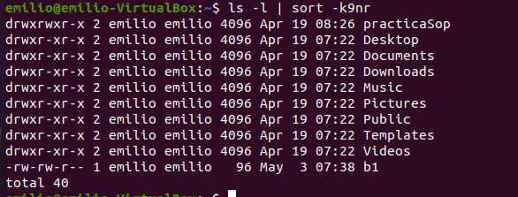

Se le aggrega la n para que tome los números

**PRACTICA**

**Hacer por enlazes duros**

**CREACION DE ENLACES DUROS CON LN**

**Practicar con vi**

1. **Mkdir dir1 dir2 dir2/dir3**
   1. **Touch inscriptos**
   2. **Ln inscriptos dir1/in1**
   3. **Ln inscriptos dir2/in2**
   4. **Ln inscriptos dir2/dir3/in3**
2. **Cat >> inscriptos**
3. **Sort -k2n inscriptos**
4. **Ls -i inscriptos**

**740520**

* 1. **Find . -inum 740520**

**HACER ACTIVADS DEL LIBRO CAP 1 y 5 y6**

**FALTE A LA CLASE ONLINE 17/5**

Vieron permisos

Absoluto

Numérico chmod *** archivo

R 4

W 2

X 1

4677 No tiene permisos de ejecución

4777 si tiene permiso de ejecucion

simbólico

**CLASE PRESENCIAL 24/5/2022**

Permisos especiales

Bit especiales:

Suid (4000) chmod 4777 archivo (Permite que otro usuario ejecute el archivo del dueño con los mismos permisos)

Le da permisos a un usuario para ejecutar el archivo como due;o

Para ver si esta activado ls -l

En los permisos tendrá un s

Sgid (2000)

Le da permisos al grupo a que puedan ejecutar un archivo como si fueran propietarios

-rwx(U)rwx(G)rwx(O)

Rws

Sticky (1000)

Lo representa un t

Solo el dueño y administrador podrán borrar archivos, todos los usuarios podrán crear pero no BORRAR

Chmod 1777 archivo

-rwx-rwx-rwt

Se USA MODO Numerico para asginar estos permisos especiales

**ATRIBUTOS ESPECIALESa**

**VER los atributos especiales Lsattr archivo**

**Para agregar o quitar chattr a archivo**

Atributo especial a

Atributo especial i lo hace inmutable

Atributo especial s (Borra en disco)

Atributo especial c (comprime automáticamente)

PRACTICA

Creación de directorio mkdir

Creación de archivo touch cat geditg

Para guardar un comando dentro de un archivo

ls -l /bin > nomArch

PUNTO 1

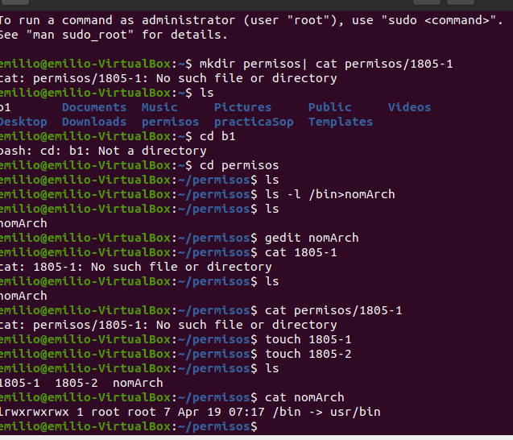

PUNTO 2

Buscar desde el direcotrio de conexión los archivos ordinarios cuyo nombre comience con 180. A estos archivos asignarles los permisos 733

Con grep ls -l |grep ‘180x$’ |grep ‘^_’ SE PUEDE USAR ASI pero TENDRIA Que usar CHMOD PAR CADA UNO DE LOS ARCHIVOS Y NO LO PODRIA HACER EN UNA SOLA LINEA

Usar find

Directorio conexión ~

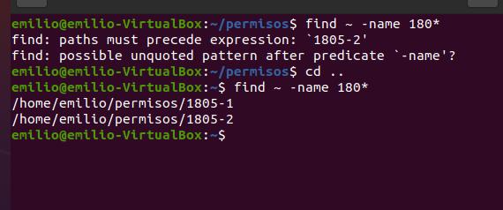

Pero tenemos que buscar por tipo

find ~ -type f -name 180*

para agg permisos a todos los que encuentre

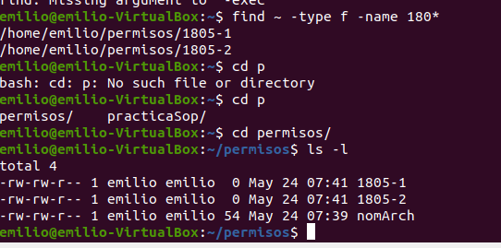

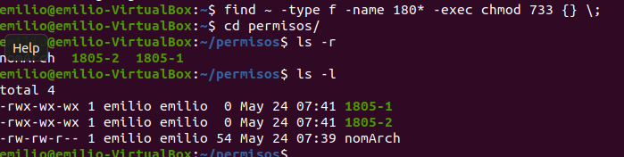

Opciones del find

Find ~ -type f -name 180* -exec *** {} \;

-delete

3) volver inmutable el archivo 1805-1

chattr +i 1805-1

agg varios atributos epseciales a la vez

chattr +ia 1805-1

pwd ve en donde estoy parado

Punto4 Modificar los permiso de la carpeta permisos para que cualquier usuario pueda agregar arhicov en ell pero no pueda borrar archivos que no le pertenezcan

Sticky para cualquier usarui

Chmod 1777 permisos

5. crear un script que modifique los permisos de un archivo. Utilice modo numérico, los editos de entrada son el nombre del arhcivo y el numero correspondiente a los

permisos a asignar

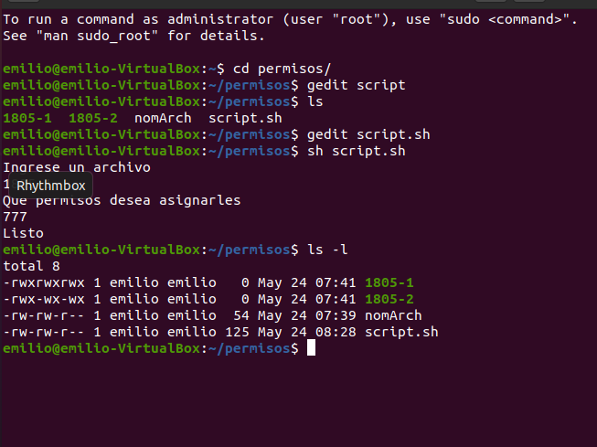

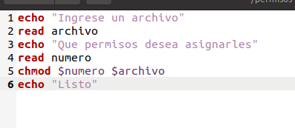

Clase 21/6

Procesos

